**EX-1130 Modbus TCP使用手册**

# 1、产品介绍

EX-1130是一款支持Modbus TCP总线协议适配器，可搭载德克威尔数字量/模拟量模块使用，最大支持扩展32个IO模块，同时最大支持8个Modbus TCP客户端连接。

### 1.1 硬件接口

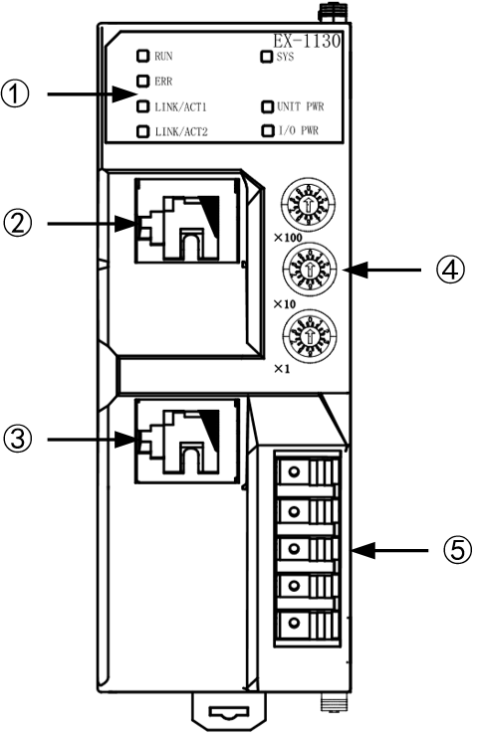

|  |  |
| --- | --- |
| **符号** | **名称** |
| ① | 状态指示灯 |
| ② | 以太网网口1 |
| ③ | 以太网网口2 |
| ④ | IP地址设置拨码 |
| ⑤ | 电源接口 |

#### 1.1.1 状态指示灯说明

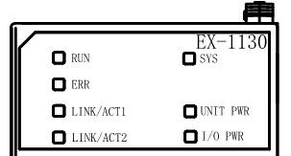

|  |  |  |  |
| --- | --- | --- | --- |
| **LED** | **颜色** | **状态** | **含义** |
| RUN | 绿色 | 亮 | TCP客户端已连接，且通讯正常 |
| ERR | 红色 | 亮 | 无链路 |
| 闪烁 | 链路正常，但没有到TCP客户端的有效通讯 |
| SYS | 绿色 | 1Hz闪烁 | IO模块运行正常 |
| 灭 | 部分或全部IO模块与底板不兼容 |
| 1闪亮1长灭，交替闪烁 | 部分或全部IO模块初始化失败 |
| 2闪亮1长灭，交替闪烁 | 部分或全部IO模块配置参数错误 |
| 5Hz高频率闪烁 | 部分或全部IO模块被拔出 |
| UNIT PWR | 绿色 | 灭 | 系统侧未通电或电源异常 |
| 亮 | 系统侧供电正常 |
| I/O PWR | 绿色 | 灭 | IO侧未通电或电源异常 |
| 亮 | IO侧供电正常 |
| LINK/ACT1 | 橙色 | 灭 | 网络未正常连接 |
| 亮 | 网络连接正常，但无数据交互 |
| 闪烁 | 网络连接正常，且数据交互中 |
| LINK/ACT2 | 橙色 | 灭 | 网络未正常连接 |
| 亮 | 网络连接正常，但无数据交互 |
| 闪烁 | 网络连接正常，且数据交互中 |

#### 1.1.2 IP地址拨码说明

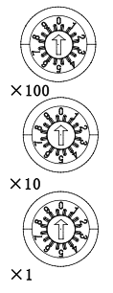

|  |  |
| --- | --- |
| **符号** | **功能** |
| ×100 | IP地址百位（有效范围0-2） |
| ×10 | IP地址十位（有效范围0-9） |
| ×1 | IP地址个位拨码（有效范围0-9） |

**提示：出厂默认IP地址：192.168.1.10**

### 1.2 模块参数

|  |  |  |
| --- | --- | --- |
| **技术参数** | | |
| 总线协议 | Modbus TCP | |
| 通讯速率 | 100Mbps | |
| 传输距离 | 100m（站与站距离） | |
| 最大客户端连接数量 | 8个 | |
| 支持功能代码 | 0x01 | 读线圈 |
| 0x02 | 读离散型输入 |
| 0x03 | 读保持寄存器 |
| 0x04 | 读输入寄存器 |
| 0x05 | 写单个线圈 |
| 0x06 | 写单个寄存器 |
| 0x0F | 写多个线圈 |
| 0x10 | 写多个寄存器 |
| 系统侧电源输入 | DC24V(18-30V) | |
| 系统侧提供电流 | 2A（Max） | |
| IO侧电源输入 | DC24V(18-30V) | |
| IO侧提供电流 | 10A（Max） | |
| 模块功耗 | 360mA | |
| 系统侧电气隔离 | AC500V | |
| 防反接保护 | 支持 | |
| 过压保护 | 支持 | |
| 过流保护 | 系统侧支持，IO侧不支持 | |
| **物理参数** | | |
| 外形尺寸（mm） | 90×67×34 | |
| 重量 | 240g | |
| 存储环境温度 | 0～85℃ | |
| 工作环境温度 | 0～55℃ | |
| 工作环境湿度 | 95%无冷凝 | |
| 防护等级 | IP20 | |
| **环境参数** | | |
| 工作环境海拔高度 | <2000m | |
| 工作环境空气 | 无腐蚀 | |
| 污染等级 | 2级 | |

### 1.3 机械尺寸（单位mm）

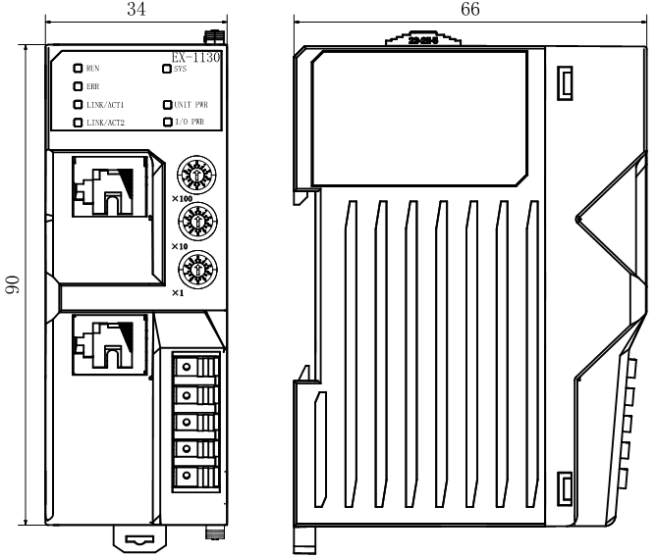

### 1.4 电气接线

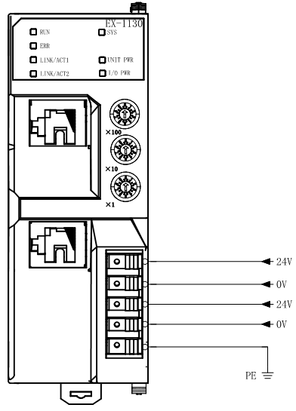

**提示：**

**EX系列适配电源分为系统电源和I/O负载电源为了避免对系统造成干扰，建议从同一个电源适配器中接出两路电源线到适配器中**

# 2 模块使用

### 2.1 IP地址设置

① IP设置说明

|  |  |
| --- | --- |
| **拨码组合值（十进制）** | **IP地址** |
| 000 | （出厂IP地址）默认IP地址：192.168.1.10 |
| 001-254 | IP地址低位1byte值 |
| >254 | 超出IP地址设定有效范围，ERR指示灯闪烁 |

② 通过软件设置IP地址

**一、新建项目**

单击下图选中区域，创建一个新的项目。

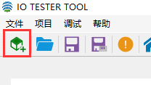

**二、上传拓扑**

右击上一步创建好的项目，单击“上传模块”，可以上传连接目标的拓扑信息。

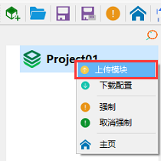

**三、修改适配器的IP参数**

单击左侧项目栏的适配器，找到主窗口的“设备参数”，即可修改相关IP参数。

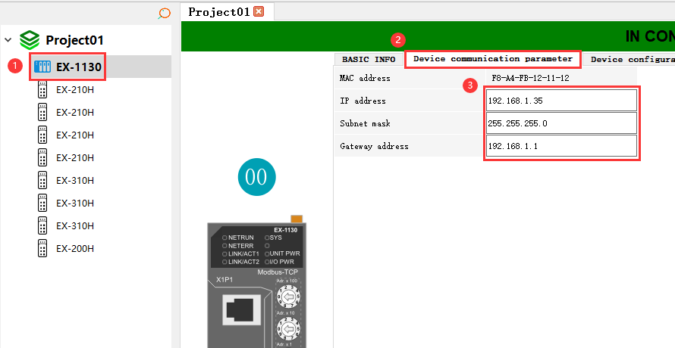

**四、下传配置参数**

右击项目，单击“下载配置”，可以下传相关配置参数，且断电后生效。

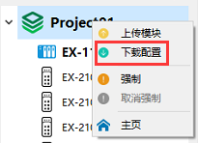

**五、IP配置结束。**

### 2.2 支持功能代码

EX-1130支持标准的Modbus TCP功能代码。

|  |  |  |
| --- | --- | --- |
| **功能代码** | **功能描述** | **支持的IO模块类型** |
| 0x01 | 读线圈 | 例如：DO |
| 0x02 | 读离散型输入 | 例如：DI |
| 0x03 | 读保持寄存器 | 例如：DO/AO |
| 0x04 | 读输入寄存器 | 例如：DI/AI |
| 0x05 | 写单个线圈 | 例如：DO |
| 0x06 | 写单个寄存器 | 例如：DO/AO |
| 0x0F | 写多个线圈 | 例如：DO |
| 0x10 | 写多个寄存器 | 例如：DO/AO |

### 2.3 模块占用位或字长度说明

|  |  |  |
| --- | --- | --- |
| **数字量模块** | | |
| **模块类型** | **占用位长度** | **备注** |
| 8DI | 16 | 模块占用低8位，高8位预留，字对齐 |
| 16DI | 16 | 字对齐 |
| 32DI | 32 | 字对齐 |
| 8DO | 16 | 模块占用低8位，高8位预留，字对齐 |
| 16DO | 16 | 字对齐 |
| 32DO | 32 | 字对齐 |
| **模拟量模块** | | |
| **模块类型** | **占用字长度** | **备注** |
| 4AI | 4 | 字对齐 |
| 8AI | 8 | 字对齐 |
| 4AO | 4 | 字对齐 |
| 8AO | 8 | 字对齐 |

### 2.4 IO模块位与寄存器地址

|  |  |  |  |
| --- | --- | --- | --- |
| **位地址支持功能代码：0x01，0x02，0x05，0x0F** | | | |
| **位地址** | **读写属性** | **数据长度** | **描述** |
| 0-8191 | RO | 取决于模块数量 | 输入DI的打包过程数据 |
| 32768-40959 | RW | 取决于模块数量 | 输出DO的打包过程数据 |
| **寄存器地址支持功能代码：0x03,0x04,0x06，0x10** | | | |
| **寄存器地址** | **读写属性** | **数据长度** | **描述** |
| 0-511 | RO | 取决于模块数量 | 输入DI/AI的打包数据 |
| 2048-2559 | RW | 取决于模块数量 | 输出DO/AO的打包数据 |

# 3、产品使用案例

### 3.1 CODESYS

#### 3.1.1 硬件配置

|  |  |
| --- | --- |
| **模块型号** | **数量** |
| CODESYS控制器 | 1 |
| EX-1130 | 1 |
| EX-200H | 1 |
| EX-300H | 1 |
| EX-4014 | 1 |
| EX-5014 | 1 |

#### 3.1.2 网络拓扑图

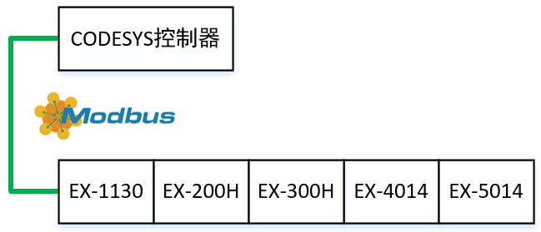

#### 3.1.3 IO模块地址说明

对于读或写寄存器时，模块位置变换其对应的寄存器地址也会随之改变。下列在模块数量相同的情况下，两种不同的模块顺序其对应的寄存器地址也是不一样。



|  |  |  |  |  |
| --- | --- | --- | --- | --- |
| **模块型号** | **读写线圈功能码** | **地址** | **读写寄存器功能码** | **地址** |
| EX-200H | 0x02 | 0-15 | 0x04 | 0 |
| EX-300H | 0x01/0x05/0x0F | 32768-32783 | 0x03/0x06/0x10 | 2048 |
| EX-4014 | —— | —— | 0x04 | 1-4 |
| EX-5014 | —— | —— | 0x03/0x06/0x10 | 2049-2052 |

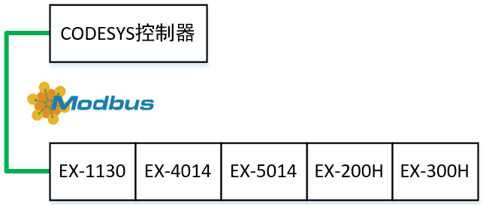

|  |  |  |  |  |
| --- | --- | --- | --- | --- |
| **模块型号** | **读写线圈功能码** | **地址** | **读写寄存器功能码** | **地址** |
| EX-4014 | —— | —— | 0x04 | 0-3 |
| EX-5014 | —— | —— | 0x03/0x06/0x10 | 2048-2051 |
| EX-200H | 0x02 | 0-15 | 0x04 | 4 |
| EX-300H | 0x01/0x05/0x0F | 32768-32783 | 0x03/0x06/0x10 | 2052 |

#### 3.1.4 创建工程与组态

新建工程后，在项目树中组态Modbus TCP，并配置Modbus TCP从站IP地址等参数（案例中使用的EX-1130适配器IP地址为192.168.1.10）。

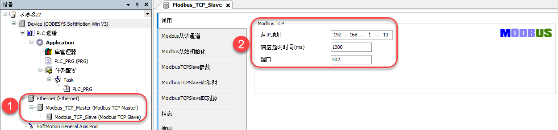

配置Modbus TCP从站通道（模块排序如硬件配置图中所示）。

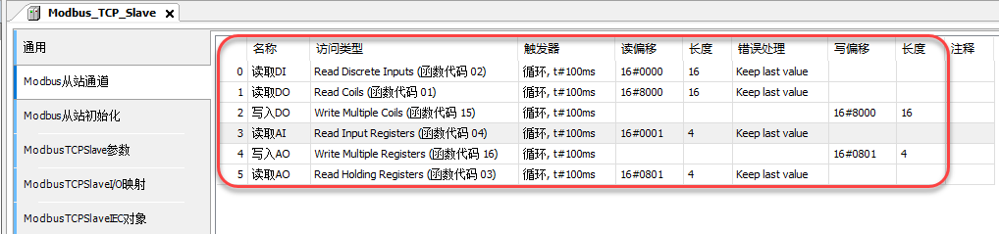

将程序下载进去并控制与监控其状态。

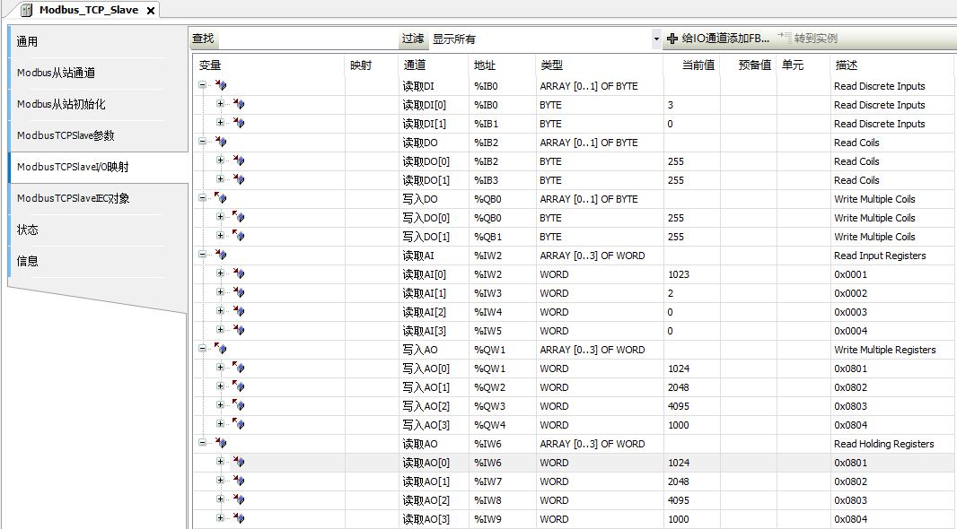

#### 3.1.5 总线异常输出设置

可配置当总线通讯异常时，输出IO模块状态（输出关闭或保持程序最后一个值，默认为输出关闭）

|  |  |  |  |
| --- | --- | --- | --- |
| **寄存器地址** | **读写属性** | **数据类型** | **功能描述** |
| 4405 | RW | WORD | 现场总线错误的输出行为  0x0000=所有输出关闭  0x0002=保持最后一个值 |

### 3.2 TIA Portal

#### 3.2.1 硬件配置

|  |  |
| --- | --- |
| **模块型号** | **数量** |
| S7-1500 PLC | 1 |
| EX-1130 | 1 |
| EX-200H | 1 |
| EX-300H | 1 |
| EX-4014 | 1 |
| EX-5014 | 1 |

#### 3.2.2 网络拓扑图

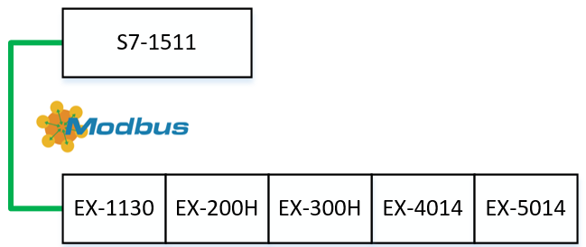

#### 3.2.3 IO模块地址说明

对于读或写寄存器时，模块位置变换其对应的寄存器地址也会随之改变。下列在模块数量相同的情况下，两种不同的模块顺序其对应的寄存器地址也是不一样。



|  |  |  |  |  |
| --- | --- | --- | --- | --- |
| **模块型号** | **读写线圈功能码** | **地址** | **读写寄存器功能码** | **地址** |
| EX-200H | 0x02 | 0-15 | 0x04 | 0 |
| EX-300H | 0x01/0x05/0x0F | 32768-32783 | 0x03/0x06/0x10 | 2048 |
| EX-4014 | —— | —— | 0x04 | 1-4 |
| EX-5014 | —— | —— | 0x03/0x06/0x10 | 2049-2052 |

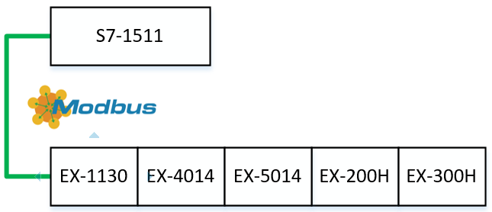

|  |  |  |  |  |
| --- | --- | --- | --- | --- |
| **模块型号** | **读写线圈功能码** | **地址** | **读写寄存器功能码** | **地址** |
| EX-4014 | —— | —— | 0x04 | 0-3 |
| EX-5014 | —— | —— | 0x03/0x06/0x10 | 2048-2051 |
| EX-200H | 0x02 | 0-15 | 0x04 | 4 |
| EX-300H | 0x01/0x05/0x0F | 32768-32783 | 0x03/0x06/0x10 | 2052 |

#### 3.2.4 创建工程与组态

创建一个数据DB块，用于指向连接描述结构的指针，并配置EX-1130 IP地址以及PLC硬件端口号等参数。

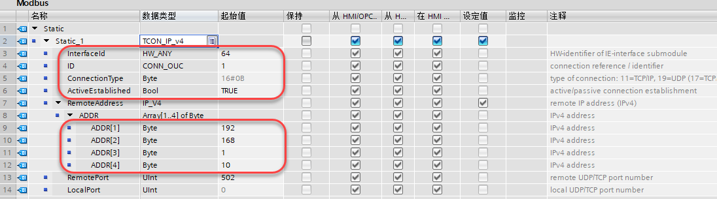

添加Modbus_Clint功能块到OB0中， 并配置其引脚参数

① 读取DI状态，一次性读取EX-200H所有通道的状态值。案例中EX-200H第一通道信号已接通

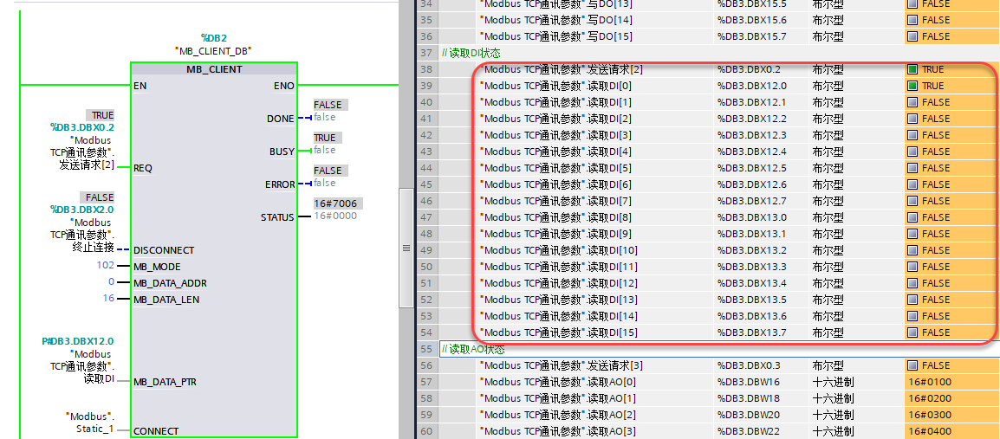

② 对DO通道写入值，将案例中的EX-300H中通道0-3置为TRUE。

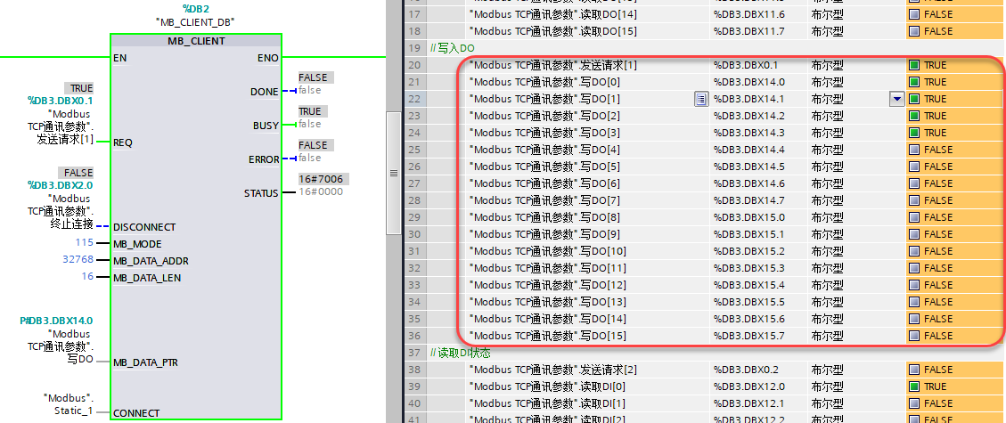

③ 读取DO通道状态，读取案例中EX-300H的16通道状态

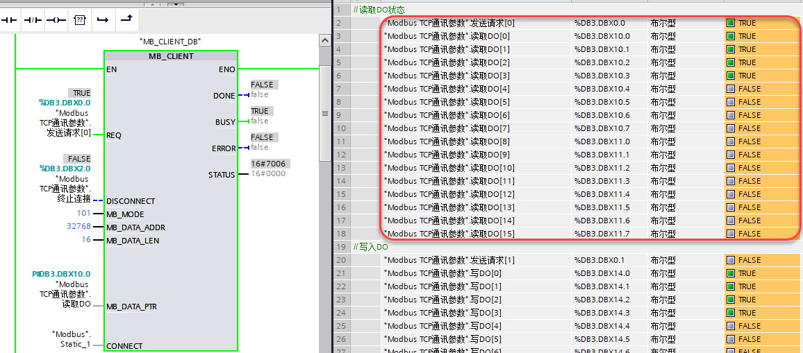

④ 读取AI值，案例中EX-4014模块中第一通道已经接入外部信号。

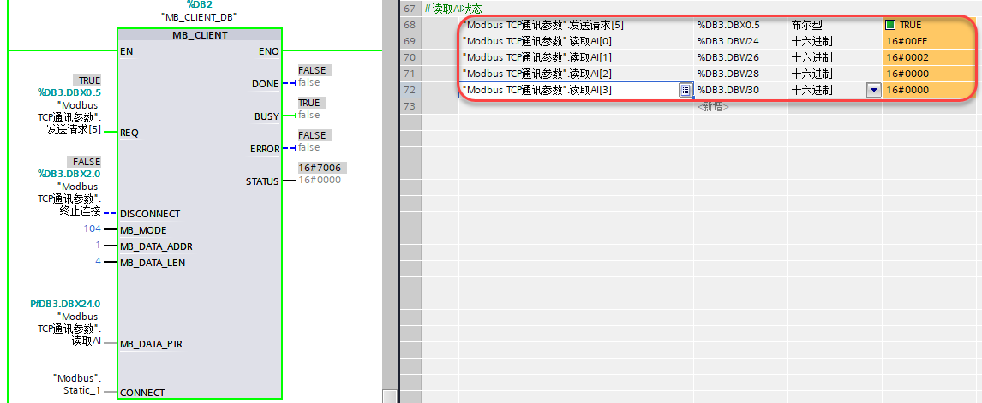

⑤ 写AO值，对案例中的EX-5014中的4个通道写入值。

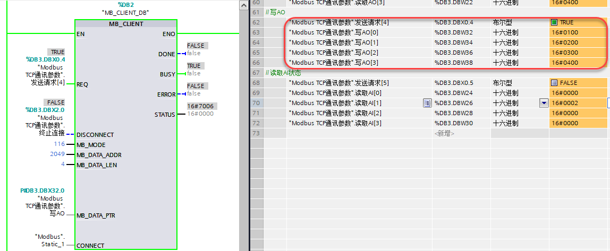

⑥ 读取AO值，读取案例中EX-5014的4个通道值。

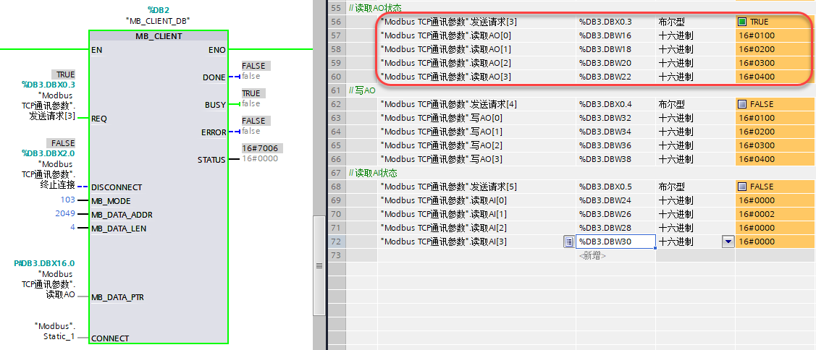

#### 3.2.5 总线异常输出设置

可配置当总线通讯异常时，输出IO模块状态（输出关闭或保持程序最后一个值，默认为输出关闭）

|  |  |  |  |
| --- | --- | --- | --- |
| **寄存器地址** | **读写属性** | **数据类型** | **功能描述** |
| 4405 | RW | WORD | 现场总线错误的输出行为  0x0000=所有输出关闭  0x0002=保持最后一个值 |

# 4、产品使用FAQ

### 1、模块使用问题

**① EX-1130适配器电源接线是否两组都必须接？**

EX-1130电源有两组都必须接线：

1L+/1M为系统电源，给模块通讯以及指示灯提供电源；

2L+/2M为IO电源，数字量输出模块提供输出电压。

**② EX-1130搭载数字量输入模块能否配置输入滤波时间？**

可以，通过德克威尔官方参数配置软件可设置。

**③ EX-1130搭载模拟量输入模块能否配置输入滤波？**

可以，通过德克威尔官方参数配置软件可设置。

**④ EX-1130能搭载的IO模块类型有哪些？**

数字量、模拟量、热电偶、热电阻模块。

### 2、网络通讯问题

**① EX-1130是否支持冗余或环网？**

不支持

**② EX-1130与HMI直接通讯时需要注意什么？**

HMI与EX-1130通讯配置地址将出现偏移1，例如DI起始地址为0，HMI需要访问时，地址应设置为1（同等DO/AI/AO地址也是一样偏移1）。

**③ EX-1130为双网口设计是否具备交换机功能？**

具备交换机功能。

# 附录

### EX-1130地址表

|  |  |  |  |  |
| --- | --- | --- | --- | --- |
| **地址** | **读写属性** | **数据类型** | **描述** | **备注** |
| 4096- 4107 | RO | Byte | 适配器标识符 |  |
| 4108 | RO | Word | 适配器状态 |  |
| 4109 | RO | Word | 运行计数器 | 16位计数器，1ms递增 |
| 4110 | RO | Word | 端口连接状态 | Bit 0: 端口1连接状态（1-已连接；0-连接断开） Bit 1: 端口2连接状态（1-已连接；0-连接断开） |
| 4112 | RO | Word | 输出模块的过程镜像比特长度 |  |
| 4113 | RO | Word | 输入模块的过程镜像比特长度 |  |
| 4119 | RO | Word | 寄存器映射版本号 |  |
| 4120 - 4121 | RO | Byte | I/O模块的集体诊断消息（每个IO模块占用1个比特位） |  |
| 4128 - 4135 | RO | Byte | 适配器序列号 |  |
| 4136 - 4139 | RO | Byte | 模块状态（每个I/O模块占2个比特位） 00 = 模块正确，01 = 模块错误， 10 = 不正确的模块，11 = 模块未插入 |  |
| 4144 | RO | Word | Modbus 看门狗，当前时间（x*10 ms） 0 = 看门狗已过期, 0xFFFF = 看门狗停用 |  |
| 4384 | RW | Word | Modbus看门狗，预定义时间（x*10 ms），默认值=0 ms（无看门狗激活） |  |
| 4385 | RW | Word | 数据交换Modbus看门狗，复位寄存器 Bit 0=1：看门狗在预定义时间复位 Bit 8=1：看门狗过期后重新启动 |  |
| 4401 | RW | Word | Modbus连接超时（秒） 默认值=30（0=停用） |  |
| 4405 | RW | Word | 现场总线错误的输出行为 0x0000=所有输出关闭 0x0002=保持最后一个值 |  |
| 10238 | RO | Word | 当前模块列表中的条目数 |  |
| 10752 - 10815 | RO | DWORD | 当前模块列表 每个站最多32个模块*每个模块2个寄存器 | 每个模块ID，占用4个字节（即2个寄存器） |